J.Hakanen Oy
Ilmanvaihtokanavien puhdistus
Tarkastus- ja puhdistuspöytäkirja
Tarhapuisto päiväkoti
17.5.-20.5.2011

Ilmanvaihtokanavien puhdistuspöytäkirja

Kohde: Tarhapuiston päiväkoti
Kohteen osoite: Havukoskenkatu 7
01360 Vantaa

Tilaaja: Vantaan kaupunki
Tilaajan osoite: Tervahaudantie 1, 01400 Vantaa
Tilaajan edustaja: Pertti Jäppinen
Edustajan yhteystiedot: 0400 414165

Toimittajan tiedot: J. Hakanen Oy
Vernissakatu 5 B 68, 01300 Vantaa
040 5155037

Työ suoritettu ajalla: 17.5.-20.5.2011

Kohteessa käytetyt työmenetelmät
1 | Imurointi | 4 | Pesu
2 | Alipaineistus | 5 | Kaavinta/Harjaus
3 | Koneellinen harjaus | 6 | Pika-/tarkistusluukun asennus

Kohteen osa-alueet | Käytetyt menetelmät
TK01, tulo/poistoilmakanavat sekä niihin kuuluvat osat. | 1,2,3,4,6
Keittiö rasvankanava/tuloilmakanavat sekä niihin kuuluvat osat. | 1,2,3,4
PF02,PF03,PF04, poistoilmakanavat sekä niihin kuuluvat osat. | 3,4

Huomiot. | kuva nro.

Asennetut luukut, muut tarvikkeet | Määrä
P 160 | 1
400x200 | 1

Käytetyt työtunnit

1.Sakke
Pvm. | Tehdyt työt | Tunnit
17.5.2011 | poistoilmakanavat | 10
18.5.2011 | Poistoilmakanavat + keittiön poisto | 10
19.5.2011 | Koneimurointi + keittiön tulo | 11
20.5.2011 | tuloilmakanavat | 9
 | roskien vienti | 2
 | pöytäkirja | 2
 | Yhteensä | 44h

3. Sitthiphong
Pvm. | Tehdyt työt | Tunnit
17.5.2011 | poistoilmakanavat | 10
18.5.2011 | Poistoilmakanavat + keittiön poisto | 10
19.5.2011 | Koneimurointi + keittiön tulo | 11
20.5.2011 | tuloilmakanavat | 9
 | Yhteensä | 40h
 | Tunnit yhteensä | 84h

Kohteen vertailukuvat ennen ja jälkeen työn suorittamisen
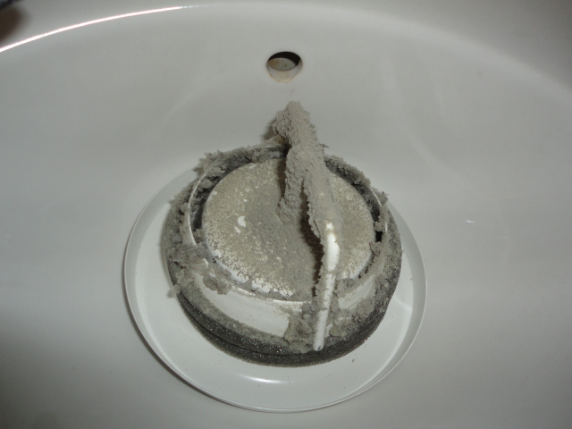  poistoilmaventtiili ennen puhdistusta | 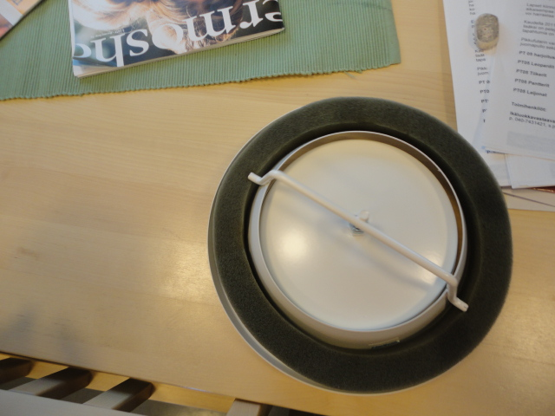  venttiili puhdistettuna
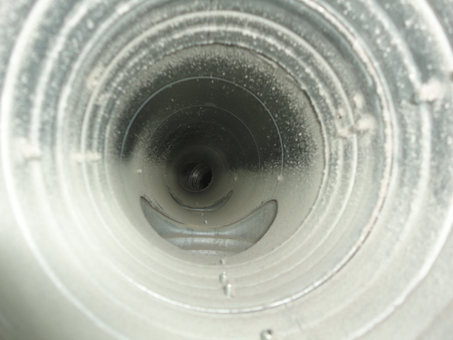  poistoilmakanava ennen puhdistusta | 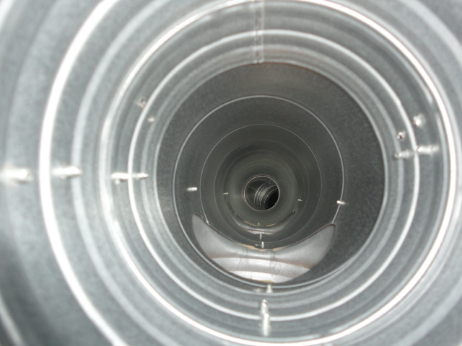  poistoilmakanava puhdistettuna
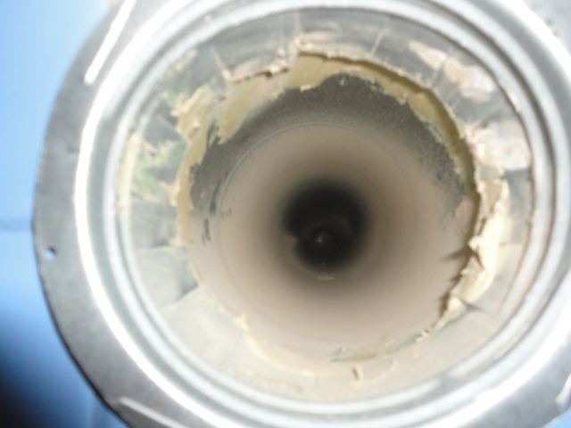  poistoilmakanava ennen puhdistusta | 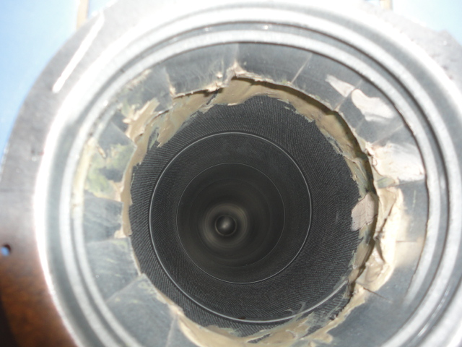  poistoilmakanava puhdistettuna
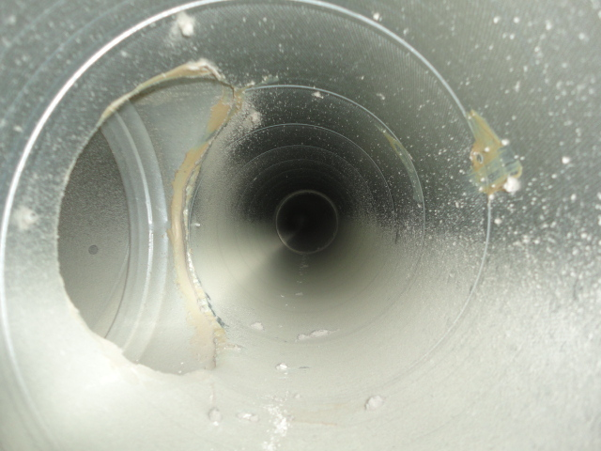  poistoilmakanava ennen puhdistusta | 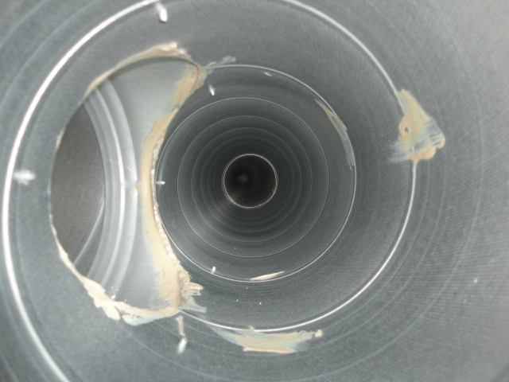  poistoilmakanava puhdistettuna
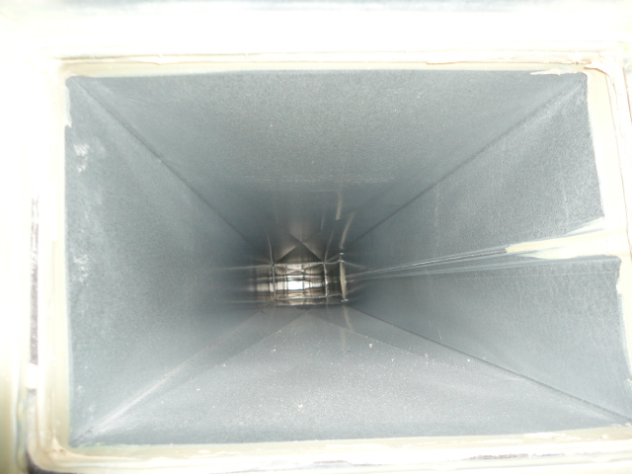  tuloilmakanava ennen puhdistusta | 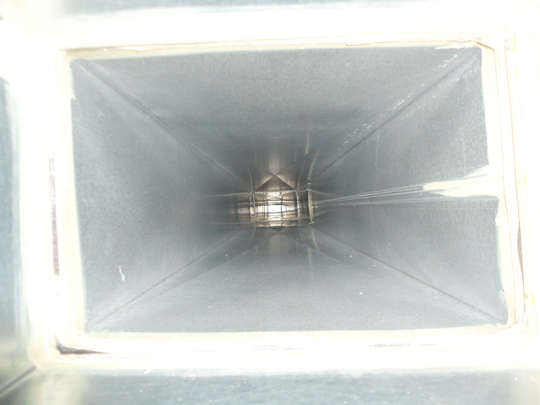  tuloilmakanava puhdistettuna
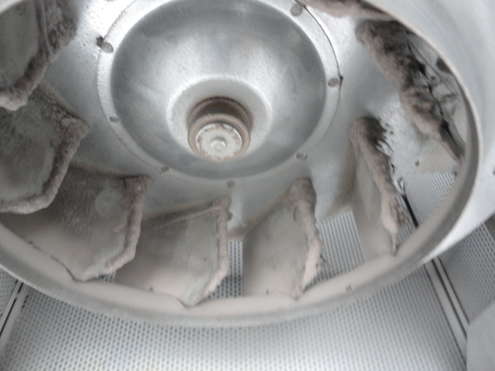  PF03 ennen puhdistusta | 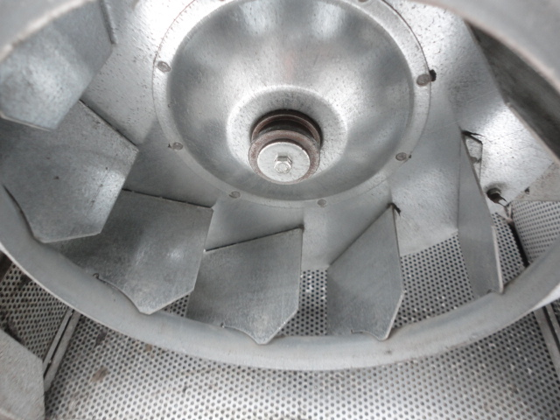  PF03 puhdistettuna

